# La transmission

**FI2**

**2**

 **Introduction**

Définition : action de transmettre, de faire passer une information à quelqu’un.

Communiquer ne consiste pas seulement à émettre, transmettre ou recevoir une information, c’est aussi comprendre cette information et surtout établir une relation entre l’émetteur et le récepteur pour réaliser un travail en commun.

Au quotidien, le secrétaire assistant médico-social transmet des informations, à l’interne ou à l’externe, à l’écrit et à l’oral :

* transmissions orales d’un message oral
* transmissions écrites d’un message oral
* transmissions orales d’un message écrit
* retransmissions écrites d’un message écrit.

*NB : une transmission orale est toujours suivie d’une transmission écrite.*

 **I. Les caractéristiques principales de la transmission dans le secteur sanitaire, médico-social ou social**

La transmission d’informations est un élément essentiel de la traçabilité des données liées à la prise en charge, qui contribue à :

* la qualité et à la continuité des soins pour un patient
* la qualité et à la continuité de l’accompagnement pour un usager
* la bonne circulation de l’information entre les différents membres d’une équipe pluridisciplinaire
* l’efficience des relations entre les différents intervenants à l’interne et à l’externe.

Les transmissions doivent être horodatées et signées. Le nom et la qualification de l’émetteur et du destinataire, doivent être identifiables.

Rappel : les informations concernant un patient ou un usager ne peuvent être échangées qu’à certaines conditions et entre certains acteurs définis par la loi.

 **II. Les avantages et inconvénients de la transmission**

1. Avantages

Elle est durable, en cas de contestation, il est aisé de s’y référer. De ce fait, elle engage son auteur, celui qui transmet, celui qui utilise la transmission. Elle permet d’éviter les oublis (« pense‑bête »).

1. Inconvénients

* La multiplication de documents. C’est pourquoi il est important de savoir choisir les moyens de transmission nécessaires et suffisants, adaptés au service et à l’interlocuteur, à l’interne comme à l’externe.
* Délimitation entre les informations essentielles, secondaires et sans intérêt. Elle peut être fastidieuse à rédiger ou à lire d’où la rédaction de transmissions précises, concises et fiables, avec l’outil adapté.

*Source : « guide-ide »*

 **III. Les principaux moyens et outils de transmission**

✆ 🗎 🖂 🕮 🖳 ✍ 🖶 @

1. Le système d’information de la structure (SI)
2. Le courriel
3. Le téléphone
4. Le SMS
5. La visio-conférence
6. Le chat
7. La fiche message
8. Le cahier de transmission/liaison
9. La messagerie sécurisée ou cryptée
10. Le fax
11. …

De plus, dans les établissements sanitaires, sociaux et médico-sociaux, le cahier de transmission ou cahier de liaison est un outil central. Il recense l’ensemble des informations dont la bonne circulation au sein de l’équipe garantit la qualité de l’accueil et du service aux usagers.

|  |  |  |
| --- | --- | --- |
| **CAHIER DE TRANSMISSION** | | |
| **Date :**  **Composition équipe :** | | |
| **Qui et quand ?** | **Observations** | **Réponses / Observations** |
|  |  |  |
|  |  |  |
|  |  |  |
|  |  |  |

|  |  |
| --- | --- |
| **FICHE MESSAGE VISITE ou 🕾** | |
| Nom : Mme DUPOND  Société :  Adresse : | Date : 10 Septembre N  Heure : 10 h 15  N° de portable : 06.70.15.89.10  N° téléphone :  E-mail :  N° fax : |
| Rappellera :  Jour :  Heure : | Désire être rappelé(e) :  Jour :  Heure : |
| **Message :**  Mme DUPOND doit inscrire son fils, Théo, au club de basket-ball ce soir.  Elle a besoin d’un certificat médical de non contre-indication à la pratique sportive.  Sa dernière consultation date du 25 août N. Elle passera le chercher dans l’après-midi.  Merci | **Réponses / Commentaires :** |

**IV. La mise à jour des données dans le système d’informations de la structure**

 **IV. La mise à jour des données dans le système d’informations de la structure**

Aujourd’hui, la plupart des structures utilisent des logiciels « métier » qui permettent de transmettre aux membres de l’équipe des informations de façon instantanée. Il est important de veiller, de façon permanente, à la mise à jour des données, pour assurer leur traçabilité dans une démarche qualité.

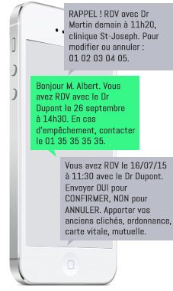



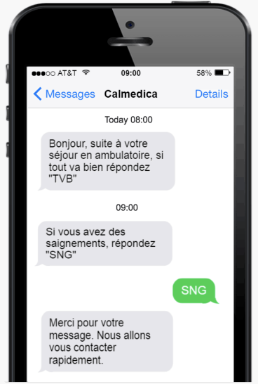

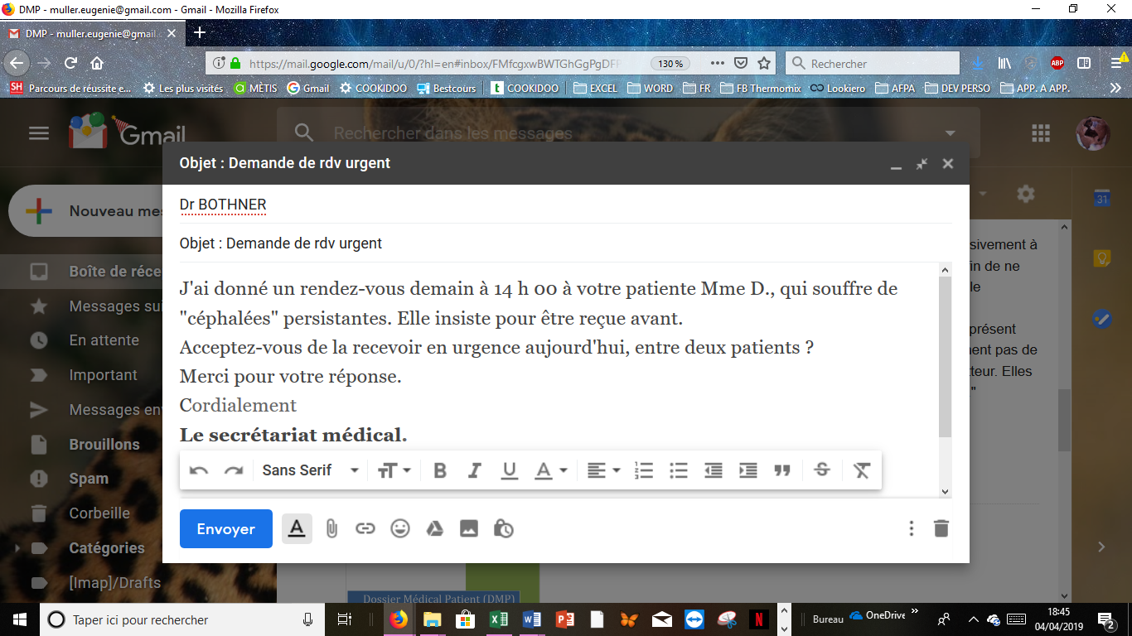

**CREDITS**

* ŒUVRE COLLECTIVE DE L’AFPA

sous le pilotage de la Direction de l’Ingénierie, de la Formation et de la Qualité (DIFQ)  
Centre d’ingénierie sectoriel tertiaire-services

* EQUIPE DE CONCEPTION

Sylvie CULAT (Ingénieur de formation)

Eugénie MULLER (Formateur – CRP Beauvoir)

Pascale SEMASSEL (Formateur)

* DATE DE MISE A JOUR

17/07/2019

© afpa 2019 – fi2_transmission_message_mise_à_jour_données – sea-032314-01

Reproduction interdite

Article L 122-4 du code de la propriété intellectuelle

« Toute représentation ou reproduction intégrale ou partielle faite sans le consentement de l’auteur ou de ses ayants droits ou ayants cause est illicite. Il en est de même pour la traduction, l’adaptation ou la transformation, l’arrangement ou la reproduction par un art ou un procédé quelconque ».

**agence nationale pour la formation professionnelle des adultes**

Tour Cityscope - 3 rue Franklin - 93100 Montreuil

[www.afpa.fr](http://www.afpa.fr/)